V 5.0.6

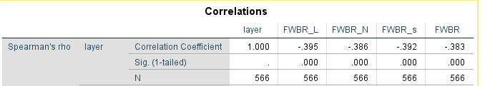

V 5.1.3

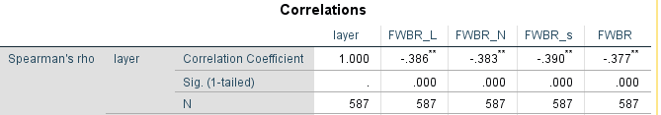

V 5.2.1

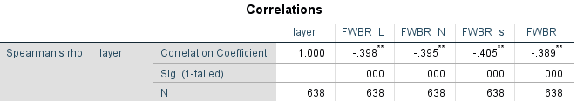

V 5.3.4

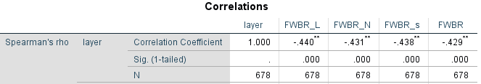

V 5.4.5

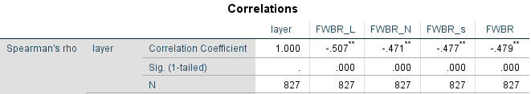

V 5.5.13.3

